

Realizamos el un nuevo Project en winculp para hacer la lógica de

Un dispositivo programable G22V10, en una de su salida nos detecte

cuando

Le ingresamos números 10 – 15 en sus entradas.

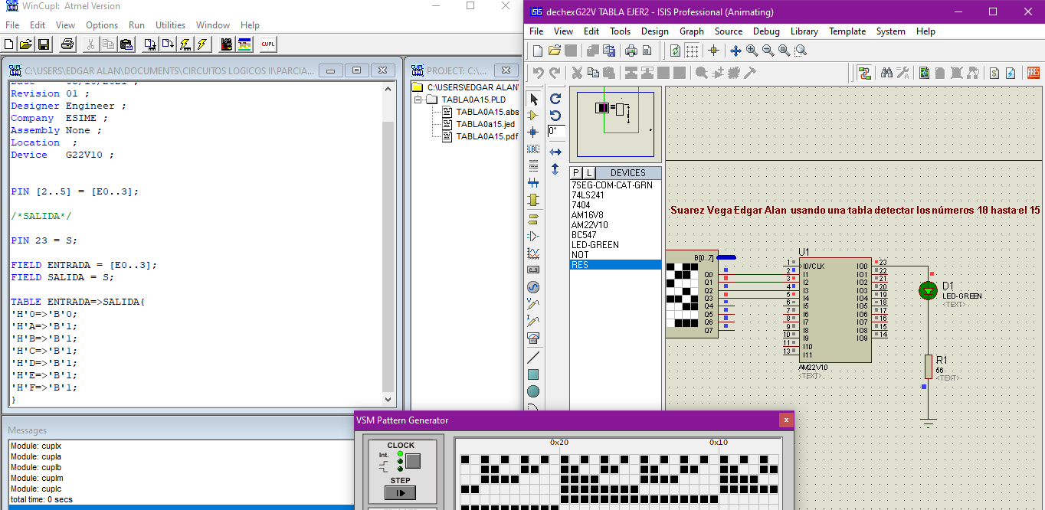

Ahora creamos otro Project en winculp para hacer la lógica de que un numero ingresado por las entradas del G22V10 nos arroje por sus salidas el cubo del mismo.

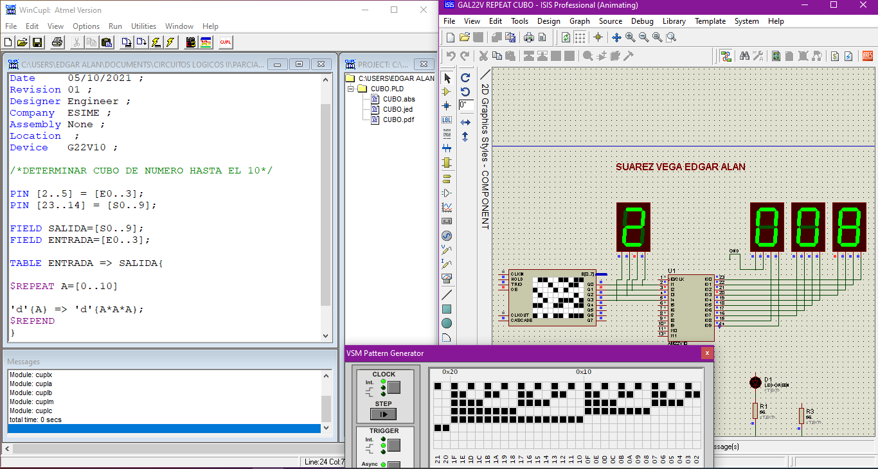

Hacemos una modificación en el ciclo REPEAT, ahora para que nos muestre el cubo y sumándole 1 a eso.

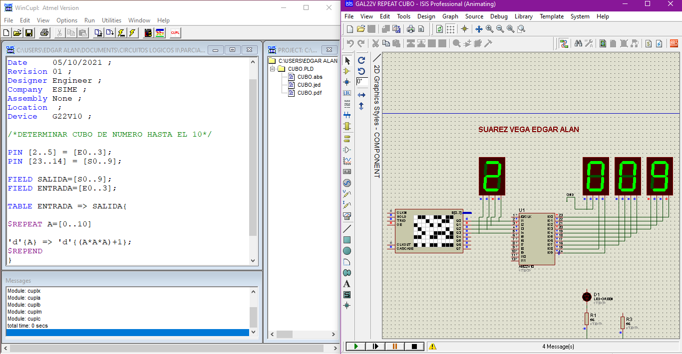

Por ultimo volvemos a modificar el código en la parte del ciclo, para que en la salida nos muestre el resultado de un polinomio evaluado en números de 0 a 10

